**МКДОУ**

**«Детский сад №17 «ПЕТУШОК»**

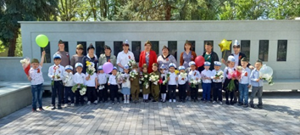

**Опыт работы на тему:**

**«Патриотическое воспитание»**

**воспитателя**

**Кокшеевой Марины Сергеевны**

**с.Каясула**

**2025 год**

ВИЗИТНАЯ КАРТОЧКА

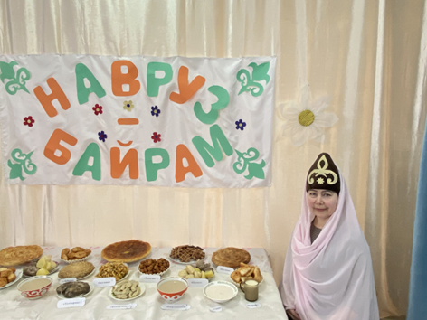

Академик Д.С.Лихачёв говорил:

«Воспитание любви к родному краю,

к родной культуре, к родному городу,

к родной речи –

задача первостепенной важности,

и нет необходимости это доказывать».

Дата рождения: 26.10.1979 г.

Занимаемая должность: воспитатель

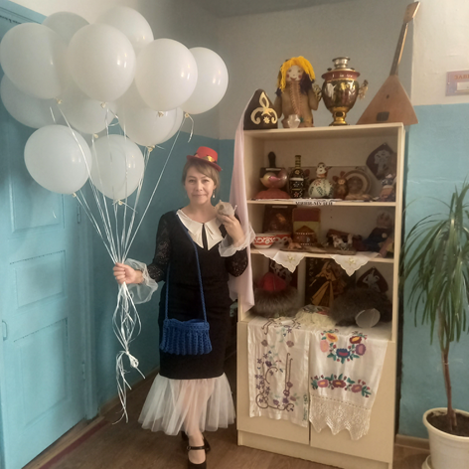

Стаж педагогической работы: 6 лет

Образование: высшее специальное

Место учебы: Московский университет

имени Шолохова

Место работы: МКДОУ

«Детский сад № 17 «Петушок»

с.Каясула 2025 г.

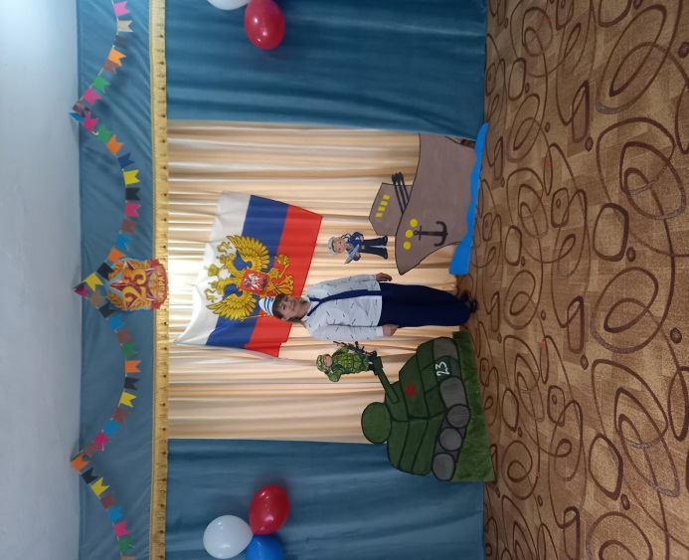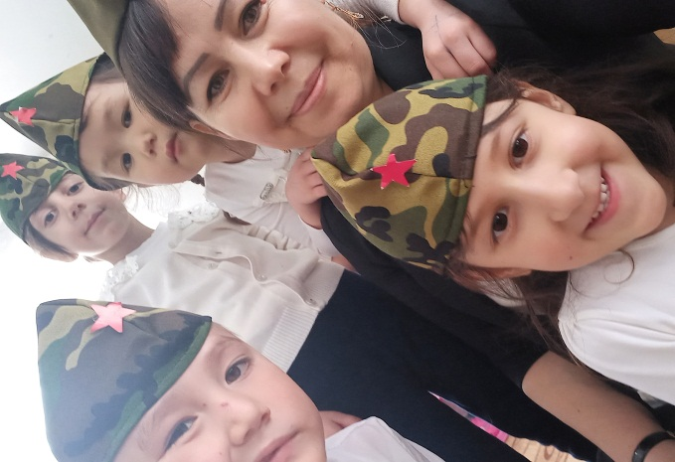

**План**

**1**.Актуальность

**2**.Ведущая идея опыта

**3**.Организация образовательного процесса.

**3.1** принципы решения поставленных задач.

**3.2** содержание работы с детьми

**4**.результаты

**5**.технологии.

Литература.

Приложения

**1.Актуальность.**

С 1 сентября 2013 г. вступил в силу новый закон «Об образовании в Российской Федерации», в котором впервые дошкольное образование закреплено в качестве уровня общего образования. С 1 января 2014 введен в действие федеральный государственный образовательный стандарт (ФГОС). В примерной основной общеобразовательной программе дошкольного образования «От рождения до школы» под редакцией Н.Е.Вераксы, Т.С.Комаровой, М.А.Васильевой одной  из задач воспитания личности ребенка является ознакомление с малой Родиной и др. сделали акцент на приобщение детей к культурному наследию народа. Академик Д.С.Лихачёв говорил: «Воспитание любви к родному краю, к родной культуре, к родному городу, к родной речи – задача первостепенной важности, и нет необходимости это доказывать. Но как воспитать эту любовь? Она начинается с малого – с любви к своей семье, к своему дому. Постоянно расширяясь, эта любовь к родному переходит в любовь к своему государству, к его истории, его прошлому и настоящему, а затем ко всему человечеству». Основной целью образовательной области «Социально-коммуникативное развитие» является – позитивная социализация детей дошкольного возраста, приобщение детей к социокультурным нормам, традициям семьи, общества и государства. Одним из основных направлений реализации образовательной области «Социально-коммуникативное развитие» является патриотическое воспитание детей дошкольного возраста. Особое место  уделено воспитанию патриотизма у подрастающего поколения. Ведь формирование отношения к стране и государству, где живёт человек, начинается с детства.    Дети, начиная с дошкольного возраста, испытывают дефицит знаний о родном городе, стране, особенностях.   Недостаточно сформирована система работы с семьями воспитанников по проблеме нравственно - патриотического воспитания.    Данная тема актуальна, но решается не полностью. Задача воспитания в ребенке с первых лет жизни гуманного отношения к окружающему миру, любовь к родной природе, семье, дому, краю, городу, поселку, Родине решается формально. Поэтому очень много приходиться дорабатывать, использовать дополнительную литературу.   Изучая литературу по данному вопросу, я решила, что действительно вопрос нравственно-патриотического воспитания очень важен.

**2.Ведущая идея опыта**

Изучением социально-педагогических проблем гражданственности, нравственности и культуры занимались Н.И. Аполлонов, Ш.А. Амонашвили, А. А. Аронов, В.Г. Ананьев, Ю.П. Азаров, П.К. Ахаян, Л.И. Божович, М.И. Богомолова, B.C. Библер, A.M. Виноградова, А.В. Ковалев; роль семьи в формировании истинного гражданина своего отечества проанализирована в работах О.С. Гаманина, Г.Д. Гачева, А.Д. Жарикова, И.Я. Ильина, Б.Т. Лихачева, А.В. Луначарского, А.С. Макаренко, И.Н. Музалева, Л.Ф. Островской, В.А. Сухомлинского и др.).

Патриотическое воспитание детей является одной из основных задач дошкольного образовательного учреждения. Это сложный педагогический процесс. В основе его лежит развитие нравственных чувств. Патриотическое воспитание детей дошкольного возраста - это целенаправленный процесс педагогического воздействия на личность ребенка с целью обогащения его знаний о Родине, воспитание патриотических чувств, формирование умений и навыков нравственного поведения, развитие потребности в деятельности на общую пользу. Период дошкольного возраста по своим психологическим характеристикам наиболее благоприятен для воспитания патриотизма, так как дошкольник отвечает доверием взрослому, ему присуща подражательность, внушаемость, эмоциональная отзывчивость, искренность  чувств. Знания, впечатления,  пережитые в детстве остаются с человеком на всю жизнь. Л.Н. Толстой, К.Д. Ушинский, Е.И. Водовозова считали, что начинать воспитывать у детей патриотизм нужно с дошкольного возраста.

Центральной идеей воспитания была идея народности. Согласно теории К.Маркса и Ф.Энгельса, патриотизм носит классовый характер. Воспитание патриотизма отождествлялось с воспитанием отношения к государственному строю. В 60-70-е гг. 20 века понимание патриотизма стало рассматриваться как составная часть понятия нравственности. Основной упор делается на познании ребенком своей страны. В это время появляются исследования, которые опирались на эмоциональную сферу ребенка. Это исследования Жуковской, Виноградовой, Козловой. В Беларуси - И.Е. Никоновой. В Концепции дошкольного образования подчеркивается необходимость организации в дошкольном учреждении специальной работы по патриотическому воспитанию детей с учетом их возрастных особенностей, национальной культуры и традиций народа.

В проекте "Национальной доктрины образования в Российской Федерации" подчеркивается, что "система образования призвана обеспечить воспитание патриотов России, граждан правового демократического, социального государства, уважающих права и свободы личности, обладающих высокой нравственностью и проявляющих национальную и религиозную терпимость".

О важности приобщения ребенка к культуре своего народа написано много, поскольку обращение к отеческому наследию воспитывает уважение, гордость за землю, на которой живешь. Поэтому детям необходимо знать и изучать культуру своих предков. Именно акцент на знание истории народа, его культуры поможет в дальнейшем с уважением и интересом относиться к культурным традициям других народов.

Таким образом, нравственно-патриотическое воспитание детей является одной из основных задач дошкольного образовательного учреждения.

Следует подчеркнуть, что в настоящее время выходит достаточно много методической литературы по данному вопросу. Зачастую в ней освещаются лишь отдельные стороны нравственно-патриотического воспитания детей в конкретных видах деятельности и нет стройной системы, отражающей всю полноту данного вопроса. Видимо, это закономерно, поскольку чувство патриотизма многогранно по содержанию. Это и любовь к родным местам, и гордость за свой народ, и ощущение своей неразрывности с окружающим миром, и желание сохранять и приумножить богатство своей страны.

Исходя из этого данная работа включает целый комплекс задач:

— воспитание у ребенка любви и привязанности к своей семье, дому, детскому саду, улице, городу;

— формирование бережного отношения к природе и всему живому;

— воспитание уважения к труду;

— развитие интереса к русским традициям и промыслам;

— формирование элементарных знаний о правах человека;

— расширение представлений о городах России;

— знакомство детей с символами государства (герб, флаг, гимн);

— развитие чувства ответственности и гордости за достижения страны;

— формирование толерантности, чувства уважения к другим народам, их традициям.

Данные задачи решаются во всех видах детской деятельности: на НОД, в играх, в труде, в быту — так как воспитывают в ребенке не только патриотические чувства, но и формируют его взаимоотношения со взрослыми и сверстниками.

Нравственно-патриотическое воспитание ребенка — сложный педагогический процесс. В основе его лежит развитие нравственных чувств.

**3. Организация образовательного процесса.**

**Цель**

Заложить в каждом ребёнке основы духовно-нравственной личности, способной к самосовершенствованию и гармоничному взаимодействию с другими людьми.

**Задачи**

* Способствовать общему развитию детей на основе любви и интереса к настоящему и прошлому своего народа.
* Воспитывать нравственно-патриотические качества: гуманизм, гордость желание сохранить и приумножить богатства своего родного края и страны.
* Приобщать детей к традициям и обычаям своего народа.
* Ориентировать родителей воспитанников на патриотическое воспитание детей в семье.

**3.1. Принципы решения поставленных задач.**

-учет возрастных особенностей детей при отборе содержания материала

-системность - вести продуманную, целенаправленную работу.

-научность (энциклопедичность)

-доступность (поэтапное усложнение предъявляемого материала)

-интеграция знаний (установление соотношений между информацией естественно-научного характера и сведений о человеческой деятельности) обеспечивает отбор создания знаний для понимания детьми целостной картины мира.

-принципы активности и пассивной самостоятельности, его суть – активное соучастие и сотворчество педагога и ребенка.

-принцип познавательной выразительности, достичь его можно эмоциональностью.

-единство содержания и методов

-.динамика преемственных связей на каждой возрастной ступени

-уважение личности каждого ребенка, учет индивидуальных особенностей

**3.2. Содержание работы с детьми**

|  |  |  |  |  |  |
| --- | --- | --- | --- | --- | --- |
| **№** | **Формы работы с детьми** | **Формы работы с родителями** | **Цели** | **Литература,  дидактические  пособия** | **Дата проведия** |
| 1. | 1. Беседа: "Где я живу".  2. Экскурсия по улице, на которой расположен детский сад. | Изготовление карты-схемы "Дорога из дома до детского сада".  Подборка фото, картинок с изображением любимых уголков села.  Викторина: "Люби и знай свой родной край".  Семейный конкурс:  "Природа и фантазия". | Воспитание у детей привязанности к своему дому, детскому саду, улице, селу. | М.А.Балдин  «История Баковского края»  Фотоальбом  "Улицы нашего села". | Сентябрь |
| 2. | 1.Занятие: "Достопримечательности нашего города ".  2.Целевые прогулки по улицам города . | Конкурс рисунков: "Город, что сердцу дорог".  Экскурсии  по селу с экскурсоводом из музея.  Семейное чтение  Оформление альбома "Улицы нашего села". | Знакомить детей с достопримечательностях нашего села, его традициями. | Фотоальбом  "Улицы нашего села". | Октябрь |
| 3. | Экскурсия в краеведческий музей "Встреча с прошлым". | "История старых вещей".  (рассказывание детям о семейных реликвиях). | Знакомство с бытом русского, ногайского, армянского, туркменского народа, обогащение словарного запаса, знаний детей о жизни своих предков. | Н.А.Алёшина "Ознакомление  Дошкольников с социальной  действительностью | Ноябрь |
| 4. | Занятие:  "Был он славен,  мастерами".  встреча с народным умельцем | Экскурсия в местный музей «Этнографии».  Экскурсия по улицам села. | Развивать интерес к народным традициям и промыслам, приобщать к истокам народной культуры.  Учить детей видеть прекрасное. | Маршак «Почта»,  «откуда стол пришел»  Алексин А. «Первый день» | Декабрь |
| 5. | 1.Занятие: "Природа нашего края". | Конкурс рисунков: "Любимый уголок природы". | Развитие нравственно-патриотических качеств: гордости, гуманизма, желания сохранить и приумножить природные богатства своей страны. | Коллекции полезных ископаемых,  гербарии.  А.С.Пушкин, А.С,Фет  А.,Тютчев  Ф.Н.Некрасов,  М.Пришвин,  В.Бианки | Январь |
| 6. | Занятие: "Животный мир родного края". | Семейное чтение рассказов о животных нашего края. | Познакомить с животными, птицами, рыбами, обитающими в наших лесах, показать их разнообразие.  Воспитание бережного отношения к живой природе. | Иллюстрации, альбом  "Животные нашего края",  видеофильмы, слайды,  аудиозаписи голосов птиц. | Февраль |
| 7. | 1. Беседа: "Моя семья". | Составление семейного древа (родословная семьи). Герб семьи.  Рассказы детей о своих мамах.  Изготовление подарков для мам. | Воспитывать любовь и уважение к членам своей семьи, к самым близким людям. | Н.А. Алёшина "Ознакомление  дошкольников с социальной  действительностью". | Март |
| 8. | "Литературное наследие".    - Экскурсия в  библиотеку | Семейное чтение произведений писателей - земляков. | Познакомить детей с жизнью и творчеством писателя-земляка Мамбетова Куруптурсуна Утешовича,  Воспитание любви к поэзии. | Выставка произведений   писателей | Апрель |
| 9. | 1.  « Ветераны ВОВ".  Экскурсия к памятнику.  Изготовление праздничных открыток.  Итоговое занятие:  "Каясула - моя малая Родина". Встреча с ветераном СВО | Круглый стол.  Встреча с ветераном СВО Конкурс семейных рисунков:  "Мы за мир".  Открытое занятие по данной теме. | Подвести детей к пониманию того, что мы победили, победим , потому, что любим свою страну.  Систематизация знаний о родном городе. | Иллюстрации, альбомы,  слайды, фото и т.д.)  Выставка материала о  родном селе. | Май |

Формирование у детей дошкольного возраста системы знаний о родном крае является одним из условий духовно-нравственного становления личности.

Кроме того, краеведческий материал расширяет кругозор детей, развивает интеллект, становится основой, фундаментом понимания детьми других, более далеких краев и областей. Необходимо развить у детей познавательный интерес к родному краю, желание узнать как можно больше о своей «маленькой Родине».

Любовь к малой Родине связана у ребенка с тем местом, где он родился и живет.

«Маленькая Родина ребенка - это все, что его окружает: это семья, и природа, и памятные места, и известные люди.

Прежде, чем приступить к работе по ознакомлению детей с родным районом, родным городом, я поставила цель:

Воспитать в ребенке человеческие качества, начиная с элементарного чувства привязанности, привязанности к дому, любимому уголку, своей улице...

А так же чувство ответственности, готовность любую работу выполнять хорошо.

Я выделила несколько направлений в своей предстоящей работе:

-Я и моя семья;

-История создания города;

-Быт наших предков, фольклор;

-Улицы города, достопримечательности, замечательные люди;

-Труд взрослых;

-Природа родного края (растения, животные).

В данной работе мною были использованы следующие методы:

1. Целевые прогулки и экскурсии
2. Наблюдения, позволяющие видеть трудовую жизнь жителей села, изменения в облике села и др.
3. Рассказ, объяснение воспитателя об истории нашего края.
4. Беседа с детьми о семье, местах ближнего окружения.
5. Использование картин, фотографий, иллюстраций, семейных альбомов (их рассматривание и обсуждение).
6. Разучивание с детьми песен, стихотворений, поговорок, пословиц, чтение сказок, прослушивание музыкальных произведений.
7. Наблюдение окружающего мира, стимулирующее детское художественное творчество.
8. Привлечение детей к общественно-полезному труду, (труд в д/с, совместный труд с родителями по благоустройству территории ближайшего окружения).
9. Поощрение детей за инициативу и стремление самостоятельно поддерживать порядок в ближайшем окружении, за бережное отношение к общественному имуществу, за добросовестно выполненные поручения, за хорошее поведение в общественных местах.

10 Личный пример воспитателя, любящего свою работу, свою улицу, своё село

**Провела следующую подготовительную работу по данной теме:**

1. Знакомство с программой О.Л.Князевой, М.Д.Маханевой «Приобщение детей к истокам русской народной культуры», технологиями: Г.В.Груба, И.К.Пемелева «Ребенок познает мир», Н.В. Алешина «Ознакомление дошкольников с окружающим и социальной действительностью».

2.       Привлечение родителей к оборудованию русской избы в детском саду, к шитью русского народного костюма для куклы.

3.       Сбор и систематизирование русских народных пословиц, поговорок, отражающих лучшие стороны русского характера: доброту, трудолюбие, любовь к матери, к Родине.

4.       Изготовление творческих развивающих игр: «Разбитая картина», (собери вид поселка), «Бабушкин сундучок», «Карта моего поселка», «Экспедиция», «Чистая река».

**Проект -Моя семья**

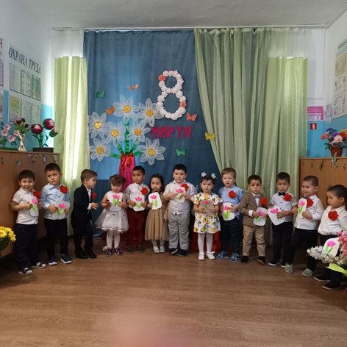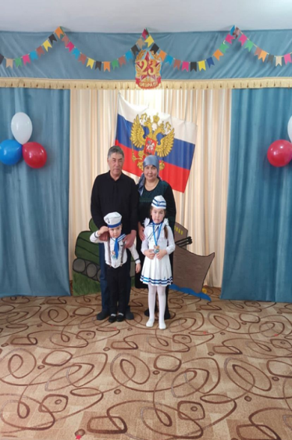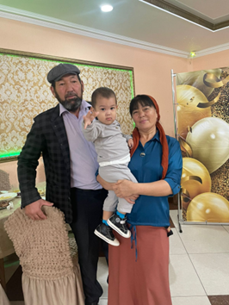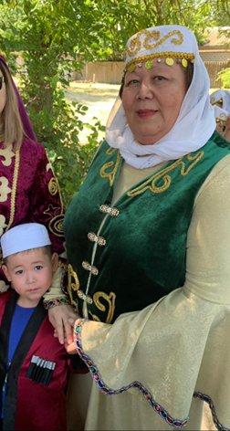

Приступая к работе по этому направлению поставила перед собой следующие задачи:

1. Обогатить знания детей о семье.
2. Вызвать интерес детей к своей родословной.
3. Стремиться совместно с родителями к тому, чтобы забота обо всех членах семьи, чуткое к ним отношение стали у детей естественным проявлением и привычкой.

Продолжила работу, начатую в младшей группе: воспитание любви к маме и другим членам семьи.

Для этого провела занятия: «Я и моя семья», «Нет милее дружка, чем родная матушка», «Моя родословная».

Беседы: «Наша дружная семья», «Бабушка  рядышком с дедушкой», «Мои братья и сестры», « Мои домашние дела». Впервые познакомила детей с родословным древом.

Чтобы помочь детям осознать родственные связи между поколениями я использовала упрощенную схему своего генеалогического древа. Пользуясь фотографиями, я рассказала детям о своей семье.

Дети принесли из дома фотографии своих родных, упрощенные генеалогические схемы.

Рассказы детей о своих семьях с опорой на схему генеалогического древа оживили занятия, вызвали доброе отношение к своим родным.

Большой   интерес  вызвало  у детей  рассматривание  семейных альбомов, которые они выполнили с помощью родителей. Они рассказывали о своих родных с увлечением, называли членов семьи, которые служили в армии, воевали.

Я объяснила детям, что история их семьи неразрывно связана с историей нашей страны.

В беседах с детьми уделила внимание тому, что взрослые члены семьи работают, устают и поэтому им надо помогать: помыть посуду, подмести пол, полить комнатные растения, вытереть пыль. Дети должны заботиться о взрослых также, как взрослые заботятся о них.

Особое внимание следует уделить заботе о бабушках и дедушках. Дети рассказали в группе, как они помогают дома, какую работу выполняют.

Закрепить знания детей о своей семье, воспитывать доброе отношение к членам своей семьи, помогли такие игры: «Кто есть кто?» (папа, мама, бабушка, дедушка, сестры, братья), «Какие у меня родители?» (ласковые, добрые, умные, веселые, заботливые).

В группе создала условия для развития сюжетно-ролевой игры «Семья». Особенно любят эту игру:

Беседуя с детьми о членах их семьи, узнавала, где работают их родные, кем. Предложила родителям, подробнее познакомить детей со своей работой, вызвать интерес детей к разным профессиям.

Провела занятие «Мамина работа»,, использовала д/и «Угадай, где и кем я работаю», «Кому что нужно.» В группе организовала хозяйственно-бытовой труд:

• Стрика кукольного белья,

• Дежурство по столовой,

•  Приготовление печенья,

•  Уход за комнатными растениями.

Вместе с детьми мастерила подарки для пап и дедушек к Дню защитника Отечества, для мам и бабушек - к 8 Марта. Рисовали картинки «Моя семья», «Портрет мамы».

Родители участвовали в детских утренниках и развлечениях: «8 Марта», «Папа, мама, я - спортивная семья».

Нравственные уроки милосердия, заботы о старших, уважение к ним дети

получают из художественной литературы.

Я прочитала детям такие художественные произведения:

•  Блапшина **Е.**«Посидим в тишине».

•  Драгужский В. «Сестра моя, Ксения».

•  Аким Я. «Кто кому кто?»

•  Майков А. «Мать и дети».

•  Осеева В. «Сыновья», «Печенье»

•  Ненецкая сказка «Кукушка».

•  Артюхова Н. «Точка»

Объяснила детям смысл таких пословиц, как: «Кто родителей почитает, тот навеки не погибает», «Лучше нет дружка, чем родная матушка», «При солнышке тепло, при матери добро», и др. Использовала проблемные ситуации «Как ты поступишь?»      «У друга болит голова, - как ты о нем позаботишься?» *У*«Вели малыш плачет, как его можно успокоить?»

«Если тебя угостили, а друга нет?»   «Если вы с мамой сели в автобус, а место свободное одно. Твои действия?»

Провела с детьми занятие «Мужчины и женщины в семье», на котором закрепила у детей представление о том, что такое семья, о некоторых   родственных   отношениях,   об   обязанностях   членов   семьи.

Познакомила с некоторыми особенностями поведения мужчин и женщин в семье и обществе.

 В беседах воспитывала у мальчиков уважительное, внимательное отношение к женщинам и девочкам, стремление оказывать им посильную помощь, знакомила с ситуациями, в которых они могут проявить себя как настоящие мужчины. У девочек воспитывала заботливое отношение ко всем окружающим, стремление к аккуратности и порядку, беседовала о том, как они помогают дома маме по хозяйству, обращала внимание на внешний вид девочек, поощряла стремление к опрятности.

У детей старшего возраста возникает интерес к окружающей действительности, стремление проникнуть в суть окружающих явлений. Ребенок 6-7 лет может не только оценивать себя, как личность, осознавать свою  роль   в   семье   и   среди   сверстников,   но  и   начинает  понимать принадлежность к месту, где родился и живет.

После проведения работы о семье перешла к направлению «История», включающему «Историю создания села Каясула », «Быт наших предков - фольклор».

**История создания села Каясула**

**Этимология**

По одной из версий *Каясула* «в переводе с [тюркского](https://ru.wikipedia.org/wiki/%D0%A2%D1%8E%D1%80%D0%BA%D1%81%D0%BA%D0%B8%D0%B5_%D1%8F%D0%B7%D1%8B%D0%BA%D0%B8) означает „водопой овец“ („къой“ — овца, баран и „сула“ — вода), или же „гора с водой“ („кая“ — скала, „сула“ — вода), или „къой ассыл“ — „добротные овцы“» (при этом используемое в разговорной речи словосочетание «кой ассылав» может переводиться как «разведение, выращивание овец», «занятие овцеводством»). Согласно другой версии, поселение названо «по имени богатого [туркмена](https://ru.wikipedia.org/wiki/%D0%A2%D1%83%D1%80%D0%BA%D0%BC%D0%B5%D0%BD%D1%8B) Кой Ассула, якобы основателя аула»[[3]](https://ru.wikipedia.org/wiki/%D0%9A%D0%B0%D1%8F%D1%81%D1%83%D0%BB%D0%B0#cite_note-%D0%93%D0%B0%D0%B0%D0%B7%D0%BE%D0%B2-3).

В источниках встречаются варианты наименования аула *Каясулу*,  *Коясулу*.

Местные жители называют его *Коясыл*.

**География**

Село находится в западной части [Ногайской степи](https://ru.wikipedia.org/wiki/%D0%9D%D0%BE%D0%B3%D0%B0%D0%B9%D1%81%D0%BA%D0%B0%D1%8F_%D1%81%D1%82%D0%B5%D0%BF%D1%8C), на юго-востоке Ставропольского края. К юго-западу от Каясулы расположено озеро [Зункарь](https://ru.wikipedia.org/w/index.php?title=%D0%97%D1%83%D0%BD%D0%BA%D0%B0%D1%80%D1%8C_(%D0%BE%D0%B7%D0%B5%D1%80%D0%BE)&action=edit&redlink=1).

Расстояние до [краевого центра](https://ru.wikipedia.org/wiki/%D0%A1%D1%82%D0%B0%D0%B2%D1%80%D0%BE%D0%BF%D0%BE%D0%BB%D1%8C): 311 км.

Расстояние до [районного центра](https://ru.wikipedia.org/wiki/%D0%9D%D0%B5%D1%84%D1%82%D0%B5%D0%BA%D1%83%D0%BC%D1%81%D0%BA): 67 км.

**История**

Населённый пункт возник предположительно в 1909 году, на месте зимовки нескольких ногайских аулов. По некоторым данным основан жителями кочевого аула Къойассыл. Первоначально носил название *аул Казыхан*.

На 1 января 1927 года в ауле Коясулу числилось 356 хозяйств с населением 1415 человек (756 мужчин и 659 женщин), из них 908 — [ногайцы](https://ru.wikipedia.org/wiki/%D0%9D%D0%BE%D0%B3%D0%B0%D0%B9%D1%86%D1%8B) и 507 — русские. По состоянию на 1 октября 1929 года в ауле имелась школа. На тот момент он был административным центром Коясулинского сельского совета [Ачикулакского района](https://ru.wikipedia.org/wiki/%D0%90%D1%87%D0%B8%D0%BA%D1%83%D0%BB%D0%B0%D0%BA%D1%81%D0%BA%D0%B8%D0%B9_%D1%80%D0%B0%D0%B9%D0%BE%D0%BD" \o "Ачикулакский район) [Дагестанской АССР](https://ru.wikipedia.org/wiki/%D0%94%D0%B0%D0%B3%D0%B5%D1%81%D1%82%D0%B0%D0%BD%D1%81%D0%BA%D0%B0%D1%8F_%D0%90%D0%A1%D0%A1%D0%A0). Кроме Коясулы в состав территории сельсовета входили ещё 2 аула — [Менгиш-Кую](https://ru.wikipedia.org/wiki/%D0%9C%D0%B5%D0%BD%D0%B3%D0%B8%D1%88-%D0%9A%D1%83%D1%8E" \o "Менгиш-Кую) и [Уч-Тюбе-Таслы](https://ru.wikipedia.org/wiki/%D0%A3%D1%87-%D0%A2%D1%8E%D0%B1%D0%B5" \o "Уч-Тюбе).

С 1935 по 1958 год аул Каясула был центром [Каясулинского района](https://ru.wikipedia.org/wiki/%D0%9A%D0%B0%D1%8F%D1%81%D1%83%D0%BB%D0%B8%D0%BD%D1%81%D0%BA%D0%B8%D0%B9_%D1%80%D0%B0%D0%B9%D0%BE%D0%BD" \o "Каясулинский район).

В 1948 году аул Каясула стал селом.

До 1 мая 2007 года было административным центром муниципального образования «Сельское поселение [Каясулинский сельсовет](https://ru.wikipedia.org/wiki/%D0%9A%D0%B0%D1%8F%D1%81%D1%83%D0%BB%D0%B8%D0%BD%D1%81%D0%BA%D0%B8%D0%B9_%D1%81%D0%B5%D0%BB%D1%8C%D1%81%D0%BE%D0%B2%D0%B5%D1%82" \o "Каясулинский сельсовет)» Нефтекумского района Ставропольского края.

**Инфраструктура**

* Больница. Построена в 1995 году.
* Социально-культурное объединение.
* Библиотека. Открыта 27 мая 1946 года.
* Детская библиотека. Открыта 27 мая 1953 года
* Местная ногайская национально-культурная автономия Нефтекумского муниципального района.

**Образование**

* Детский сад № 16 «Теремок». Открыт 27 июля 1976 года.
* Детский сад № 17 «Петушок» . Открыт 10 сентября 1965 года.
* Средняя общеобразовательная школа № 16.

**Памятники**

На территории Каясулы расположен объект культурного наследия «Братская могила советских воинов и партизан отряда , Каясулинский“, погибших в борьбе с фашистами». Количество захороненных — 33 человека. В 1974 году на могиле, около здания сельской администрации, был установлен памятник. В 1989 году в память о земляках, погибших в годы Великой Отечественной войны, в селе открыли Мемориал Славы.

В 1976 году в парке установлен памятник В. И. Ленину.

**Быт наших предков, фольклор.**

При обучении обрядам, обычаям, играм воспитатели значительное внимание уделяют познанию детьми истории и этнографии родного народа.

С этой целью создан мини-музей, где собраны и экспонируются старинные предметы быта, одежда русских, ногайцев, туркменов, армян. В целом мой опыт обращённый к лучшим обрядам и обычаям  народов, живущих в нашем селе благотворно влияет на воспитание детей.

        Приобщение детей к национальной культуре, к ее обычаям и традициям, мы начали с ознакомления со столицей нашего края.

Организованы экскурсии по улицам села знакомим с достопримечательностями и памятными местами, посетили музей, расположенный в доме культуры. Затем шло ознакомление с родным селом. Из многочисленных рассказов, экскурсий дети узнали о подвигах, совершенных нашими земляками в годы отечественной войны, где лучшие люди отдали свою жизнь во имя счастливой жизни. Итогом этих мероприятий стала игровая развлекательная программа в старшей группе «Пою тебе, мой край род».

НОД чаще всего проводила в уголке народного быта. Оборудовать этот уголок  помогли бабушки  и мамы нашей группы.

В уголке народного быта находится много интересных старинных вещей. Дети могут их детально рассмотреть, потрогать.

При ознакомлении с бытом наших предков, конечно, не обойтись и без художественного слова. Народное творчество, отраженное в сказках, потешках, прибаутках, загадках, песнях воспитывает в детях гордость за свой народ, любовь к родному языку, является основанием русского народного характера, главные черты которого - порядочность, совестливость, способность к состраданию, трудолюбие. Через приобщение к русскому народному творчеству, знакомство с предметами народного быта обогащается речь детей.

Знакомила детей с народным творчеством не только на занятиях: «Навруз-Байрам», «Наши предки», «Что летом родится - зимой пригодится», «Гуляй да присматривайся», «Хлеб всему голова», «Октябрь капустой пахнет», «Проказы старухи зимы», «Весна красна цветами», но и во время проведения народных праздников:

«Рождество», «Масленица», «Навруз-Байрам», «Пасха», «Курбан –Байрам»,«Русская березка».

По итогам провели викторину: «Знаешь ли ты народные сказки?»

Путешествуя с детьми по селу беседовала о том, как нужно себя вести - быть приветливыми и вежливыми.

**Труд взрослых.**

Знакомясь с родным городом, дети узнавали и о труде взрослых. С этой целью мы посещали некоторые службы, имеющиеся в городе школу, библиотеку, почту, дом культуры. Работники этих служб рассказывали о своей работе, дети с интересом слушали их, спрашивали о непонятном. Предварительно я провела ряд занятий о различных профессиях людей. На занятиях и экскурсиях уточняла и систематизировала знания детей о людях разных профессий, учила группировать, объединять профессии людей по общему признаку, воспитывала уважение детей к труду и бережное отношение ко всему, что их окружает. Помогли мне в этом такие формы работы, как:      чтение художественной литературы:

•                       Л.Алексин «Первый день»,

•                       С.Маршак «Почта»,

•                       С.Маршак «Откуда стол пришел»

•                       А.Барков и Р.Сурьяников «Откуда пришла книга»

(Алешина с. 175)

•                       С.Маршак «Рассказ о неизвестном герое» и др.

•                       Загадки о профессиях:

•      д/п. «Кто что делает», «Угадай, кем я работаю», «Кому что нужно», «Кто где работает».

•      Рассматривание картинок, иллюстраций, изображающих людей разных профессий, рассматривание предметов, необходимых людям той или иной профессии.

•      Беседы с детьми о том, где и кем работают их родители, о том, кем они хотели бы стать, когда вырастут.

Важным аспектом работы по ознакомлению детей с родным краем является расширение знаний детей об окружающей природе, формирование бережного   к   ней   отношения.   Уход   за   растениями   и   животными, благоустройство мест ближайшего окружения. Я выделила следующее направление:

**Природа родного района.**

Начала знакомство с растениями, насекомыми, птицами на участке д/сада еще с младших групп. На участке д/сада растет много деревьев, кустарников, трав - представителей окружающей природы. Есть и разнообразные насекомые, которых привлекают многочисленные цветущие растения.

Птицы у нас - частые гости круглый год. Зимой мы с детьми подкармливаем птиц, а они радуют нас своим присутствием, веселым щебетом. В старшей группе постепенно расширялись знания детей о природе родного края, дети подробнее узнали о сообществах растений и животных, о взаимосвязях в природе, познакомились с редкими и исчезающими видами, учились любить, «жалеть» природу, видеть негативное воздействие человека на нее.

Я   использовала   следующие   методы   и   формы   работы   по ознакомлению с природой родного края:

Природоведческие НОД:

«Что растет в лесу?», «Какие звери в лесу живут?», «Через добрые дела можно стать юным экологом», «Поможем природе», «Березы тоже плачут», «Дед Мазай и зайцы», «Лес и его значение в жизни человека», «Человек -часть природы», и т.д.

Беседы на темы: «Жалеть надо уметь», «Кто такие друзья природы», «Как бы поступил ты?» и др. Беседы используются для уточнения, углубления и систематизации знаний детей о природе.

Наблюдение - основной метод экологического воспитания. Наблюдение позволяет показать детям природу в естественных условиях, во всем се многообразии. Можно проследить взаимосвязи, т.к. они доступны, зримы. Решаются задачи умственного и эстетического воспитания. Часто в процессе наблюдения бывает необходимо установить целое по отдельным признакам: по цвету - зрелый или незрелый плод, по упавшему семени -

какому дереву принадлежит, по следу - какое животное прошло. Это тоже важно для умственного воспитания детей.

Если четко ставить познавательную цель наблюдений, заставляющую ребенка думать, вспоминать, искать ответ на поставленный вопрос, то постепенно будут расширяться и углубляться представления детей о природе.

**4.Результаты.**

Для выявления уровня знаний с детьми была проведена диагностика, в начале года и в конце года после проделанной работы.

|  |  |  |
| --- | --- | --- |
| уровни | Начало года % | Конец года % |
| Высокий | 15 | 30 |
| средний | 50 | 60 |
| Низкий | 35 | 10 |

Из таблицы видно, что увеличился процент высокого и  среднего уровня, уменьшился - низкого уровня.

Этому способствовало:

-продуманное систематическое планирование работы;

-обогащение предметно-развивающей среды;

-беседы с детьми;

-использование разнообразных форм организации детской деятельности.

**5.Технологии**

Наш МКДОУ детский сад «Петушок» работает по программе « ОТ РОЖДЕНИЯ ДО ШКОЛЫ». ПРИМЕРНАЯ ОБЩЕОБРАЗОВАТЕЛЬНАЯПРОГРАММA ДОШКОЛЬНОГООБРАЗОВАНИЯ/ Под ред. Н. Е. Вераксы, Т.С. Комаровой, М.А. Васильевой. – М.: МОЗАЙКА – СИНТЕЗ, 2015.

Она позволяет наиболее полно  реализовать задачи и содержание направления «Социально-личностного» развития.

Система работы направлена на освоение детьми национальной культуры. С этой целью дошкольников знакомят с жизнью, бытом народов проживающих на территории нашего села, их характером, нравственными ценностями и традициями.

**Заключение**

Работая в детском саду, и проводя с детьми НОД  по патриотическому воспитанию, я поняла насколько важно и актуально это сегодня. Необходимо с детства заложить в молодом поколении фундамент гражданственности, необходимо учить молодое поколение относиться друг к другу и к своей стране, городу, краю с любовью и уважением. Гордиться тем, что мы живём в такой огромной и богатой стране. Учить понимать и осознавать всю важность этого, что должен уметь воспитатель. Сегодня гражданское воспитание более актуально, чем раньше. Эффективность патриотического воспитания заключается в формировании нравственных чувств. Как известно в детском возрасте закладывается базис понятий и отношений к ним, который сопровождает человека на протяжении всей его жизни.

Как известно – игра имеет большое значение при усвоении информации в дошкольном возрасте. Поэтому очень эффективно сочетать игру и патриотическое воспитание. Патриотическое воспитание во время игры – это мощный механизм работы по воспитанию будущего гражданина России.

Сейчас профессиональными психологами, педагогами, ведутся работы по изучению эффективности гражданского воспитания. Составляются планы, методики, программы по патриотическому воспитанию, как дошкольников, так и детей школьного возраста, которые находят своё отражение в трудах, а так же учебных пособиях.

  О важности приобщения ребенка к культуре своего народа написано много, поскольку обращение к отеческому наследию воспитывает уважение, гордость за землю, на которой живешь. Поэтому детям необходимо знать и изучать культуру своих предков. Именно акцент на знание истории народа, его культуры поможет в дальнейшем с уважением и интересом относиться к культурным традициям других народов.

Таким образом, нравственно-патриотическое воспитание детей является одной из основных задач дошкольного образовательного учреждения.

**Используемая литература**

Список литературы

1.Герасимова З.,Козачек Н. «Родной свой край люби и знай»// дошкольное воспитание №12 2001г.

2.Козлова С.А. «Нравственное воспитание детей в процессе ознакомления детей с окружающим миром.» М,1989г.

3.Козлова С.А.Нравственное воспитание детей в современном мире //Дошкольное воспитание.2001г.№9

4.Комратова Н.Г,Грибова Л.А. «О гражданском воспитании дошкольников»//Дошкольное воспитание 2005г.№10

5. .Комратова Н.Г. «Моя малая родина»// управление дошкольным образовательным учреждением № 1 2005г.

6. Маханева М.Д. «Нравственно-патриотическое воспитание дошкольников» // Управление дошкольным образовательным учреждением №1 2005г.

7.Нравственное воспитание в детском саду /под редакцией Н.Г.Нечаевой,Т.А.Марковой М,1984г.

8.Соловьева Е. Гражданское воспитание сегодня //Дошкольное воспитание 1995г. №8,10

9.Поштарева Т. «Патриотическое воспитание»// дошкольное воспитание №7 2010г.